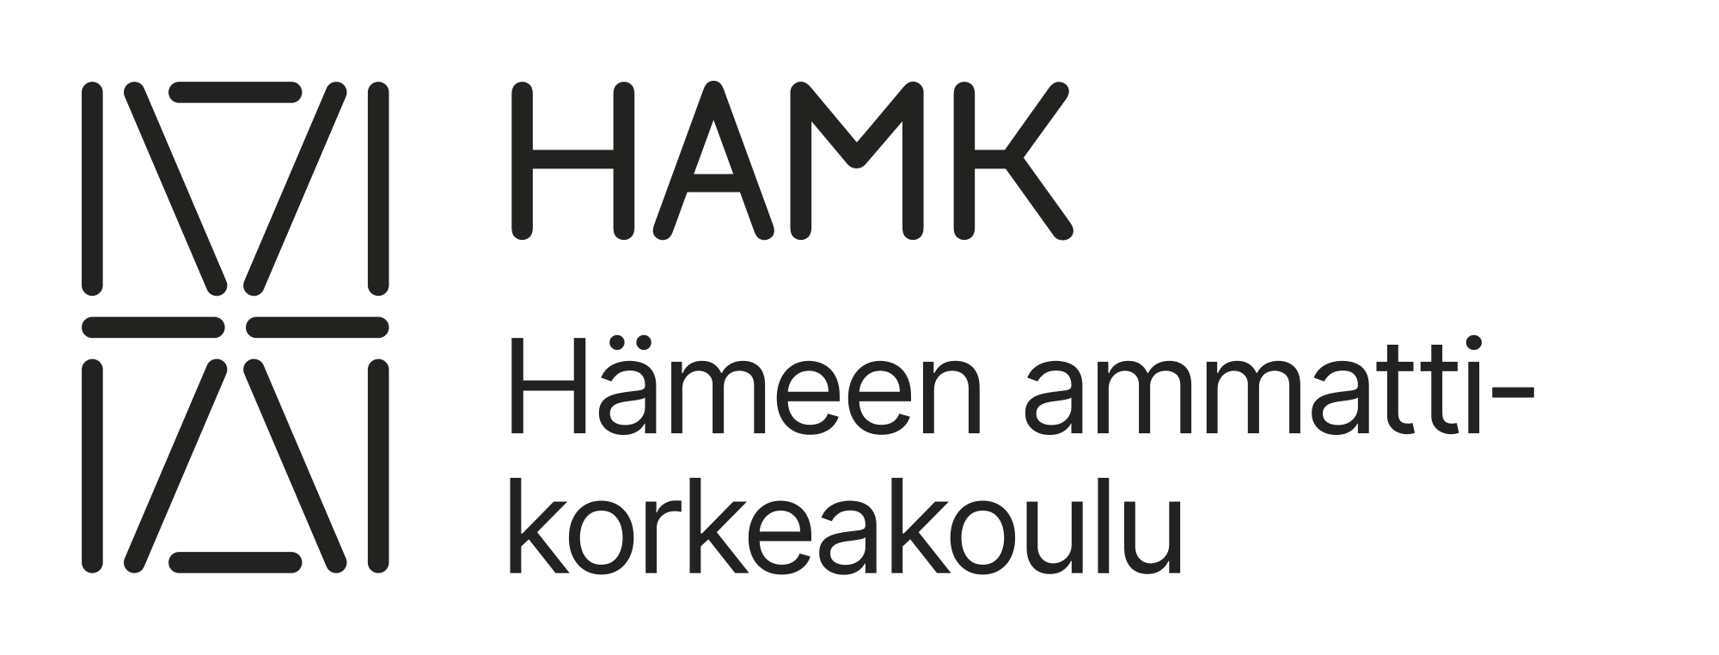

Opetusharjoittelun arviointilomake

Tiedot
Opettajaopiskelijan nimi:
Opiskeluryhmä:
Opetusharjoitteluoppilaitos:
Ohjaavan opettajan nimi:
AOKK:n vastuuopettajan nimi:

Ohjeita arvioinnin tekemiseen:
- Arviointi tehdään ohjaavan opettajan ja opettajaopiskelijan yhteistyönä,
- arviointi suhteutetaan ammatillisen opettajakorkeakoulun opetusharjoittelun tavoitteisiin, harjoitteluoppilaitoksen opetussuunnitelman tavoitteisiin sekä opiskelijan omiin henkilökohtaisiin kehittymistavoitteisiin (HEKS),
- arviointikeskustelun tekee opiskelija ja ohjaava opettaja ja HAMKin edustaja heti opetusharjoittelun päätyttyä. Keskustelun aikana täytetään arviointilomake,
- Arviointilomake tulee toimittaa opetusharjoittelun päätyttyä sähköisesti alla oleviin osoitteisiin
  - AOKK:n vastuuopettajalle etunimi.sukunimi@hamk.fi,
  - opintotoimiston aokk-opintotoimisto@hamk.fi.

Arvioi yhdessä opettajaopiskelijan kanssa opetusharjoittelu kokonaisuudessaan:
☐ Hyväksytty ☐ Täydennettävää
Vapaamuotoinen kokonaisarviointi:

Arvioi yhdessä opiskelijan osaamista opetusharjoittelun arviointikohtien ja arviointikriteerien mukaisesti:
- Opetuksen suunnittelu:
  - tuntee oman koulutusalan opetussuunnitelmakäytännöt
  - osaa laatia laadukkaan ja toteuttamiskelpoisen opetusharjoittelusuunnitelman
Arviointi:

- Opetuksen toteuttaminen:
  - osaa toimia opetustehtävissään tavoitteellisesti ja tilanteiden edellyttämällä tavalla
Arviointi:

- Oppimisen ja osaamisen arviointi:
  - osaa arvioida opiskelijoiden osaamista ja antaa palautetta sen kehittymisestä
Arviointi:

- Oman opetuksen arviointi ja opettajana kehittyminen opetusharjoittelun aikana:
Arviointi:

Päiväys ja kuittaus
Päivämäärä:
Ohjaava opettajan kuittaus ja nimenselvennös:

(Mikäli arviointi lähetetään suoraan ohjaavan opettajan sähköpostista, ei kuittausta tarvita)

